Resolución del Pleno del Instituto de Transparencia, Acceso a la Información Pública y Protección de Datos Personales del Estado de México y Municipios, con domicilio en Metepec, Estado de México, a nueve de febrero de dos mil veintitrés.

VISTO el expediente electrónico formado con motivo del recurso de revisión número 13105/INFOEM/IP/RR/2022, interpuesto por XXXXXXXXXXXXXXXXX, en lo sucesivo la Recurrente, en contra de la respuesta del Ayuntamiento de Nicolás de Romero, en lo subsecuente el Sujeto Obligado, se procede a dictar la presente resolución.

A N T E C E D E N T E S D E L A S U N T O

PRIMERO. De la Solicitud de Información.
En fecha veintisiete de junio de dos mil veintidós, la Recurrente, presentó a través del Sistema de Acceso a la Información Mexiquense (SAIMEX), ante el Sujeto Obligado, la solicitud de acceso a la información pública, a la que se le asignó el número de expediente 00151/NICOROM/IP/2022, mediante la cual solicitó lo siguiente:

“INFORMACIÓN ACERCA DE COMO PROTECCIÓN CIVIL OTORGA EL VISTO BUENO A GIROS DE MEDIANO/ ALTO RIESGO (APERTURA, REVALIDACIÓN, CAMBIO DE PROPIETARIO, CAMBIO DE GIRO, REVALIDACIÓN EXTEMPORÁNEA) Y DE COMO OTORGA EL VISTO BUENO DE BAJO RIESGO PARA EVENTOS DE CONCENTRACIÓN MASIVA DE POBLACIÓN CON FINES DE ESPARCIMIENTO O CONVIVENCIA, QUE LINEAMIENTO DEBEN SEGUIR LOS ESTABLECIMIENTOS QUE SE ENCUENTRAN UBICADOS EN ZONA ESCOLAR QUE COMPRENDE LA UNIVERSIDAD TECNOLÓGICA FIDEL VELAZQUEZ, CECYTEM PLANTEL NICOLÁS ROMERO II Y JARDÍN DE NIÑOS JUAN ESCUTIA EN LA COLONIA 22 DE FEBRERO Y EL TRAFICO. LOS CUALES LLEVAN POR NOMBRE: *xxxxxxxxxxxxxxxxxxxxxxxx *xxxxxxxxxxxxxxxx *xxxx xxxxxxx” (Sic).

MODALIDAD DE ENTREGA: A través del Sistema de Acceso a la Información Mexiquense (SAIMEX).

SEGUNDO. De la prórroga y la respuesta del Sujeto Obligado.
De las constancias del expediente electrónico SAIMEX, se advierte que en fecha catorce de julio de dos mil veintidós el Sujeto Obligado solicito una prórroga para poder atender la solicitud de información.

En fecha primero de agosto de dos mil veintidós el Sujeto Obligado dio respuesta a través del SAIMEX a la solicitud de información en los siguientes términos:

“En respuesta a la solicitud recibida, nos permitimos hacer de su conocimiento que con fundamento en el artículo 53, Fracciones: II, V y VI de la Ley de Transparencia y Acceso a la Información Pública del Estado de México y Municipios, le contestamos que:
Al respecto es de realizar el siguiente comentario derivado de la lectura a la petición: a) Hago de su conocimiento que dentro de las funciones, facultades y competencias que competen a esta Dirección no se encuentran las de emitir dichos vistos buenos, por lo cual se debe de remitir dicha petición de información a la Coordinación Municipal de Protección Civil y Bomberos, para su pronta respuesta. Sirva este medio para enviarle un cordial y respetuoso saludo, al mismo tiempo en atención y seguimiento a su petición con número de folio 0015/NICOROM/IP/2022, anexo a usted el link de los REMTyS, cédula de información de trámites y servicios para poder consultar todo lo necesario acerca del trámite o servicios, así como de los requisitos y condiciones para poder solicitarlos de una forma más fácil, rápida y precisa. https://drive.google.com/file/d/10XR3EfOTxpBA7qHGafM5DQ5nFUMB5uBa/view?usp=sharing https://drive.google.com/file/d/1Y-du7qVRupi4ueSERXVpnRoYjarr3M4U/view?usp=sharing https://drive.google.com/file/d/1gkbfPBvD07GYdlDtHx86NTSdE4C9m_97/view?usp=sharing Cabe hacer mención que La Dirección de Desarrollo Sostenible, a través del Centro de Atención Empresarial, otorga las licencias de funcionamiento con lo establecido en la normatividad jurídica vigente.
ATENTAMENTE
LIC. ALFONSO HERNANDEZ GASCA “(Sic).

El Sujeto Obligado adjuntó el archivo electrónico denominado “00151-NICOROM-IP-2022.docx”; mismo que no se reproduce por ser del conocimiento de las partes, sin embargo, será materia de estudio en el CONSIDERADO respectivo.

TERCERO. Del recurso de revisión.
Inconforme con la respuesta notificada por el Sujeto Obligado, la Recurrente interpuso el presente recurso de revisión, en fecha dos de agosto de dos mil veintidós, el cual fue registrado en el sistema electrónico con el expediente número 13105/INFOEM/IP/RR/2022, en el cual arguye, las siguientes manifestaciones:

- Acto Impugnado:
“ARTICULO 179, FRACCIÓN VI "La entrega de información que no corresponda con lo solicitado"” [Sic].

- Razones o Motivos de Inconformidad:
“la unidad de transparencia tiene la obligación de turnar a las áreas correspondientes, para así poder dar contestación a la solicitud de información, en dado caso que la Coordinación Municipal de Protección Civil y Bomberos sea un organismo descentralizado me tendrían que enviar los medios necesarios para que de ese modo yo me pueda dirigir al área correspondiente.” [Sic].

CUARTO. Del turno del recurso de revisión.
El medio de impugnación le fue turnado al Comisionado Presidente José Martínez Vilchis, por medio del sistema electrónico en términos del arábigo 185, fracción I, de la Ley de Transparencia y Acceso a la información Pública del Estado de México y Municipios, del cual recayó el acuerdo de admisión en fecha ocho de agosto del año dos mil veintidós, determinándose en él, un plazo de siete días para que las partes manifestaran lo que a su derecho corresponda en términos del numeral ya citado.

QUINTO. De la etapa de instrucción.
De las constancias que obran en el expediente electrónico del Sistema de Acceso a la Información Mexiquense (SAIMEX), se advierte que el Sujeto Obligado rindió su informe justificado a través del archivo electrónico denominado “ Informe justificado Sol 105 - RR13105.pdf”, el doce de agosto del año dos mil veintidós, a través del cual ratificó su respuesta inicial. Asimismo, se advierte que la recurrente realizó sus manifestaciones el día doce de agosto de dos mil veintidós, a través del archivo electrónico denominado “ALEGATO.docx.”, por medio del cual solicita sea atendida su solicitud de información.

SEXTO. Del cierre de la etapa de instrucción.
En fecha primero de septiembre de dos mil veintidós, se decretó el cierre de la misma del expediente electrónico formado con motivo de la interposición del presente recurso de revisión, a fin de que el Comisionado Ponente presentara el proyecto de resolución correspondiente.

SÉPTIMO. De la ampliación del término para resolver.
En fecha veinte de septiembre del año dos mil veintidós, se amplió el plazo para dictar resolución, en términos del artículo 181, de la Ley de Transparencia y Acceso a la Información Pública del Estado de México y Municipios.

Este organismo garante no pasa por alto justificar, que el plazo para emitir resolución en el presente asunto encuentra justificación en el alto número de recursos de revisión recibidos dentro del primer semestre del año dos mil veintidós, que, en comparación con los recibidos el año pasado dentro del mismo periodo, se ha incrementado aproximadamente un 400%, circunstancia atípica que ha rebasado las capacidades técnicas y humanas del personal encargado de la proyección de las resoluciones a dichos medios de impugnación.

Por ello, es menester precisar que si bien se ha excedido el plazo para resolver el presente medio de impugnación, de conformidad con la ley de la materia, el plazo para emitir resolución se encuentra justificado en los elementos para medir su razonabilidad de asuntos conforme a los parámetros establecidos por diversos órganos jurisdiccionales federales, aplicables también en procedimientos análogos, como el que nos ocupa.

Así, en términos de lo que establecen los artículos 8.1 y 25 de la Convención Americana sobre Derechos Humanos, los recursos deben ser sencillos y resolverse en el menor tiempo posible, tomando en consideración la dilación total del procedimiento; esto es, en un plazo razonable.

En ese sentido, el legislador fijó los términos procesales en las leyes, de manera general, sin que pudiera prever la variada gama de casos que son resueltos por los órganos jurisdiccionales o cuasi jurisdiccionales, tanto por la complejidad de los hechos, como por el número de casos que conocen.

Por ello, excepcionalmente, si un asunto es resuelto con posterioridad a los plazos señalados por la norma debe analizarse la razonabilidad del tiempo necesario para su resolución, atentos a los siguientes criterios:

- Complejidad del asunto: La complejidad de la prueba, la pluralidad de sujetos procesales, el tiempo transcurrido, las características y contexto del recurso.
- Actividad Procesal del interesado: Acciones u omisiones del interesado.
- Conducta de la Autoridad: Las Acciones u omisiones realizadas en el procedimiento. Así como si la autoridad actuó con la debida diligencia.
- La afectación generada en la situación jurídica de la persona involucrada en el proceso: Violación a sus derechos humanos.

De modo que, cuando se trate de un asunto excepcional, por alguna o todas las características mencionadas o bien, cuando el ingreso de asuntos al órgano jurisdiccional o cuasi jurisdiccional respectivo supere notoriamente al que podría considerarse normal, debe concluirse que es una excluyente de responsabilidad en relación con la actuación del funcionario, como ha acontecido en el caso que nos ocupa.

Argumento que encuentra sustento en la jurisprudencia P./J. 32/92 emitida por el Pleno de la Suprema Corte de Justicia de la Nación de rubro “TÉRMINOS PROCESALES. PARA DETERMINAR SI UN FUNCIONARIO JUDICIAL ACTUÓ INDEBIDAMENTE POR NO RESPETARLOS SE DEBE ATENDER AL PRESUPUESTO QUE CONSIDERÓ EL LEGISLADOR AL FIJARLOS Y LAS CARACTERÍSTICAS DEL CASO.”, visible en la Gaceta del Seminario Judicial de la Federación con el registro digital 205635.

Razones por las cuales cabe concluir que, la resolución al recurso de revisión se solventa hasta esta fecha, debido a que existe una excesiva carga de trabajo en desproporción a la capacidad de los recursos materiales y humanos con que cuenta este Instituto para atender la enorme demanda de usuarios que acuden para que se les garantice su Derecho de acceso a la información Pública y Protección de Datos Personales, aunado a la complejidad de los hechos a los que se refieren, así como al volumen del expediente, la extensión de los escritos y pruebas aportadas y desahogadas por las partes; lo que impide la tramitación de los recursos dentro de los términos legales previamente establecidos por la Ley, por tratarse de causas de fuerza mayor.

Al respecto, también son de considerar los criterios sostenidos por el Cuarto Tribunal Colegiado en Materia Administrativa del Primer Circuito, cuyos rubros y datos de identificación son los siguientes:

“PLAZO RAZONABLE PARA RESOLVER. DIMENSIÓN Y EFECTOS DE ESTE CONCEPTO CUANDO SE ADUCE EXCESIVA CARGA DE TRABAJO.” consultable en el Seminario Judicial de la Federación y su gaceta, con el registro digital 2002351.

“PLAZO RAZONABLE PARA RESOLVER. CONCEPTO Y ELEMENTOS QUE LO INTEGRAN A LA LUZ DEL DERECHO INTERNACIONAL DE LOS DERECHOS HUMANOS.”, visible en el Seminario Judicial de la Federación y su gaceta, con el registro digital 2002350.

Por ello, este organismo garante comprometido con la tutela de los derechos humanos confiados señala que este exceso del plazo legal para resolver el presente asunto, resulta de carácter excepcional.

C O N S I D E R A N D O

PRIMERO. De la competencia.
Este Instituto de Transparencia, Acceso a la Información Pública y Protección de Datos Personales del Estado de México y Municipios es competente para conocer y resolver el presente recurso de revisión, de conformidad con los artículos: 6, apartado A, fracción IV de la Constitución Política de los Estados Unidos Mexicanos; 5, párrafos trigésimo, trigésimo primero y trigésimo segundo, fracciones IV y V, de la Constitución Política del Estado Libre y Soberano de México; artículos 1, 2 fracción II, 13, 29, 36 fracciones I y II, 176, 178, 179, 181 párrafo tercero y 185 de la Ley de Transparencia y Acceso a la Información Pública del Estado de México y Municipios; y 10, 7, 9 fracciones I y XXIV, y 11 del Reglamento Interior del Instituto de Transparencia, Acceso a la Información Pública y Protección de Datos Personales del Estado de México y Municipios.

SEGUNDO. Sobre los alcances del recurso de revisión.
Anterior a todo debe destacarse que el recurso de revisión tiene el fin y alcance que señalan los numerales 176, 179 fracción V, 181 párrafo cuarto, 194 y 195 y demás aplicables de la Ley de Transparencia y Acceso a la Información Pública del Estado de México y Municipios vigente y será analizado conforme a las actuaciones que obren en el expediente electrónico con la finalidad de reparar cualquier posible afectación al derecho de acceso a la información pública y garantizando el principio rector de máxima publicidad.

TERCERO. De las causas de improcedencia.
En el procedimiento de acceso a la información y de los medios de impugnación de la materia, se advierten diversos supuestos de procedibilidad, los cuales deben estudiarse con la finalidad de dar cumplimiento a los principios de legalidad y objetividad inmersos en el artículo 9, de Ley de Transparencia y Acceso a la Información Pública del Estado de México y Municipios, en correlación con la seguridad jurídica que debe generar lo actuado ante este Organismo garante.

De lo anterior, el estudio de las causas de improcedencia que se hagan valer por las partes o que se advierta de oficio por este Resolutor debe ser objeto de análisis previo al estudio de fondo del asunto, ya que el estudio de los presupuestos procesales sobre el inicio o trámite de un proceso genera eficacia jurídica de las resoluciones, más aún que se trata de una figura procesal adoptada en la ley de la materia la cual impide su estudio y resolución cuando una vez admitido el recurso de revisión, se advierta una causa de improcedencia que permita sobreseer el recurso de revisión sin estudiar el fondo del asunto; circunstancias anteriores que no son incompatibles con el derecho de acceso a la justicia, ya que éste no se coarta por regular causas de improcedencia y sobreseimiento con tales fines.

Así las cosas, en la especie, no se actualiza ninguna causa de improcedencia de las referidas en el artículo 191 de la Ley de Transparencia y Acceso a la Información Pública del Estado de México y Municipios, encontrándose actualizados todos los supuestos procesales para atender el fondo del asunto, en los términos del considerando posterior.

CUARTO. Estudio y resolución del asunto.
Ahora bien, se procede al análisis del presente recurso, así como el contenido íntegro de las actuaciones que obran en el expediente electrónico, para así estar en posibilidad este Órgano Colegiado de dictar el fallo correspondiente conforme a derecho, tomando en consideración los elementos aportados por las partes y apegándose en todo momento al principio de máxima publicidad consagrado en nuestra Constitución Federal, Local y demás leyes aplicables en la materia, así como en los tratados internacionales en los que el Estado Mexicano sea parte, en concordancia con el párrafo tercero del artículo 1 de la Constitución Federal y el diverso 8, de la Ley de Transparencia local.

Con el propósito de resolver el presente medio de impugnación, es conveniente recordar que la Recurrente solicitó al Sujeto Obligado que se le proporcionara vía Sistema de Acceso a la Información Mexiquense (SAIMEX), lo siguiente:

Información correspondiente a protección civil:
- Visto bueno a giros de mediano/ alto riesgo (apertura, revalidación, cambio de propietario, cambio de giro, revalidación extemporánea);

- Visto bueno de bajo riesgo para eventos de concentración masiva de población con fines de esparcimiento o convivencia;
- Lineamientos que deben seguir los establecimientos que se encuentran ubicados en zona escolar que comprende la Universidad Tecnológica Fidel Velázquez, Cecytem plantel Nicolás Romero II y Jardín de Niños Juan Escutia en la Colonia 22 de febrero y el tráfico; los cuales llevan por nombre: *xxxxxxxxxxxxxxxx *xx xxxxxxxx *xxxxxxxxx.

En atención al requerimiento de información planteado, el Sujeto Obligado señaló como respuesta lo siguiente:
“… anexo a usted el link de los REMTyS, cédula de información de trámites y servicios para poder consultar todo lo necesario acerca del trámite o servicios, así como de los requisitos y condiciones para poder solicitarlos de una forma más fácil, rápida y precisa. https://drive.google.com/file/d/10XR3EfOTxpBA7qHGafM5DQ5nFUMB5uBa/view?usp=sharing https://drive.google.com/file/d/1Y-du7qVRupi4ueSERXVpnRoYjarr3M4U/view?usp=sharing https://drive.google.com/file/d/1gkbfPBvD07GYdlDtHx86NTSdE4C9m_97/view?usp=sharing. Cabe hacer mención que La Dirección de Desarrollo Sostenible, a través del Centro de Atención Empresarial, otorga las licencias de funcionamiento con lo establecido en la normatividad jurídica vigente.” (Sic)

Asimismo, el Sujeto Obligado adjuntó el archivo electrónico denominado “00151-NICOROM-IP-2022.docx”; mismo que se describe a continuación:

- 00151-NICOROM-IP-2022.docx: Documento consistente en una (1) foja, en formato Word, sin membrete ni firma, a través del cual se advierte que remitir la petición a la Coordinación Municipal de Protección Civil y Bomberos, toda vez que no corresponde a las funciones realizadas por la Dirección que lo emite.

Hechas las precisiones anteriores, a efecto de identificar las unidades administrativas competentes es necesario traer a colación los artículos 50, 54, 65 y 78, del Bando Municipal de Nicolás Romero 2022, los cuales disponen lo siguiente:

Artículo 50. La Administración Pública Municipal está constituida por una estructura orgánica que actúa para el cumplimiento de los objetivos del Ayuntamiento de manera programada, con base en las políticas establecidas en el Plan de Desarrollo Municipal y las que dicte el Ejecutivo Municipal; por lo que, para el ejercicio de sus atribuciones y responsabilidades ejecutivas, el Ayuntamiento se auxiliará con las dependencias centralizadas, órganos desconcentrados y organismos auxiliares de la Administración Pública Municipal, que acuerde el Cabildo a propuesta del Presidente Municipal, las que estarán subordinadas a este servidor público, siendo en lo particular las siguientes:

A. Administración Pública Centralizada:
Presidencia Municipal;
Secretaría del Ayuntamiento;
Dirección General de Bienestar Integral;
Dirección de Desarrollo Sostenible;
Dirección General de Infraestructura Municipal;
Dirección de Seguridad Pública y Protección Ciudadana;
Tesorería Municipal;
Dirección de Innovación Gubernamental;
Dirección de Inclusión y Equidad; y Contraloría Municipal.

B. Organismos Auxiliares, Descentralizados y Desconcentrados:
Organismo Público Descentralizado para la Prestación de los Servicios de Agua Potable, Alcantarillado y Saneamiento. (OPD-SAPASNIR);
Sistema Municipal para el Desarrollo Integral de la Familia (DIF); e Instituto Municipal de Cultura Física y Deporte (IMCUFIDENR).

C. Órgano Autónomo Municipal

Artículo 54. Con la finalidad de promover certeza jurídica, generación de normas claras, seguridad pública y protección ciudadana, el Presidente Municipal Constitucional asumirá el mando directo de las dependencias mencionadas en el apartado subsecuente, las cuales deberán rendirle informes de sus actividades y cuyos integrantes actuarán bajo los principios de legalidad, objetividad, eficiencia, profesionalismo, honradez y respeto a los derechos humanos reconocidos por la Constitución Política de los Estados Unidos Mexicanos y la Constitución Política del Estado Libre y Soberano de México; siendo estas, las siguientes:
I. Secretaria Ejecutiva;
II. Secretaría Técnica de la Presidencia;
A) Coordinación de Comunicación Social; y
B) Coordinación de Logística, Giras y Eventos
III. Consejería Jurídica y Consultiva;
IV. Coordinación General Municipal de Mejora Regulatoria y Gobierno Digital;
V. Secretaría Técnica del Consejo Municipal de Seguridad Pública; y
VI. Coordinación Municipal de Protección Civil y Bomberos

De lo anterior se advierte que el Sujeto Obligado se auxilia de Direcciones, Secretarías, y Unidades Administrativas para cumplir con sus fines y objetivos, sin embargo, resulta de nuestro interés la Dirección de Desarrollo Sostenible, así como su unidad administrativa denominada: Coordinación Municipal de Protección Civil y Bomberos.

Aunado a lo anterior resulta oportuno traer a colación lo dispuesto en los artículos 65 y 78 del ordenamiento legal invocado, los cuales se insertan a continuación:

Artículo 65. La Coordinación Municipal de Protección Civil y Bomberos coordinará, capacitará, organizará, evaluará, supervisará, inspeccionará y dictaminará las acciones de los sectores público, privado y social, para prevenir riesgos, siniestros o desastres y, en consecuencia, a través del área eventualidad de que dichos fenómenos ocurran y, en su caso, dictará las medidas de seguridad necesarias, o por riesgo inminente, así como para el restablecimiento a la normalidad de la población afectada. Igualmente revisará y evaluará las condiciones de seguridad, instalaciones y equipo de prevención de riesgos en los establecimientos industriales, comerciales y de servicios, eventos y espectáculos públicos y centros de concentración masiva que se ubiquen dentro del municipio, emitiendo, en su caso, el visto bueno correspondiente cuando así proceda, previa inspección y verificación de los giros respectivos; teniendo las siguientes facultades y obligaciones:

I. Definir las políticas, estrategias, lineamientos y procedimientos para establecer el Sistema Municipal de Protección Civil;
II. Diseñar y promover el Plan Municipal de Contingencias para situaciones de emergencia causada por fenómenos destructivos de origen humano o natural;
III. Elaborar y mantener actualizado el Atlas Municipal de Riesgos y el inventario de recursos humanos, materiales y de infraestructura, incluyendo albergues y centros de atención que estén disponibles en el municipio para asegurar la eficacia del auxilio;
IV. Organizar las funciones y operación del Consejo Municipal de Protección Civil y sus grupos especializados de trabajo;
V. Promover la participación de la sociedad en las acciones de protección civil a través de cursos, seminarios, campañas y simulacros, para efectos de procurar la debida transmisión de conocimientos, el cambio de actitudes de la población ante la emergencia y el desarrollo de aptitudes y conductas de respuesta;
VI. Coordinarse, en casos de desastre, con el Departamento de Centro de Control, Comando y Comunicaciones (C-4), adscrito a la Dirección de Seguridad Pública y Protección Ciudadana, organizando la intervención en situaciones de emergencias, estableciendo la adecuada coordinación de los sectores público, privado y social para la atención de los siniestros, ejecutando acciones de auxilio y rehabilitación inicial para atender las consecuencias de los efectos destructivos de un desastre, con el propósito fundamental de garantizar el normal funcionamiento de los servicios elementales del municipio;
VII. Implementará y ejecutará las estrategias operativas necesarias para supervisar, inspeccionar y dictaminar las acciones de los sectores público, privado y social para prevenir riesgos, siniestros o desastres y, en su caso, dictará las medidas de seguridad necesarias, o por riesgo inminente, en cumplimiento a lo dispuesto en la legislación aplicable a la materia;
VIII. Presentar su Plan de Emergencia Anual actualizado, mismo que quedará registrado en la Coordinación Municipal de Protección Civil y Bomberos; capacitar a su personal en materia de protección civil, realizar simulacros cuando menos una vez al año y contar con el equipo, material, organización y mecanismos para la prevención, auxilio y recuperación de siniestros; además de dar cumplimiento a lo establecido en las leyes y reglamentos del orden federal, estatal y municipal de la materia, así como en las Normas Oficiales Mexicanas aplicables;
IX. Tratándose de establecimientos comerciales, industriales o de servicios, la Coordinación Municipal de Protección Civil y Bomberos podrá practicar verificaciones en el ámbito de su competencia, permitiendo los propietarios, encargados, dependientes o responsables de dichos establecimientos, las visitas necesarias para verificar las condiciones de seguridad con las que operan;
X. En materia de eventos públicos y espectáculos, se deberán cumplir los trámites previstos en el Catálogo de Eventos Públicos vigente, así como observar las disposiciones en materia de protección civil, de conformidad con la Ley de Eventos Públicos del Estado de México;
XI. Tratándose de licencias de funcionamiento o refrendo de establecimientos con venta de bebidas alcohólicas, los propietarios o poseedores deberán obtener el Dictamen de Giro y/o la Validación del Plan de Emergencia de Protección Civil en cuestión de riesgo, según sea el caso, que expedirán las autoridades competentes;
XII. Aplicar medidas de seguridad, infracciones y sanciones que estable el Libro Sexto del Código Administrativo del Estado de México, así como las demás atribuibles en la materia; y
XIII. Las demás que señalen otras disposiciones legales de carácter federal, estatal o municipal en el ámbito de su competencia, el H. Ayuntamiento, el Presidente Municipal y demás superiores, en su caso.

SECCIÓN CUARTA
DIRECCIÓN DE DESARROLLO SOSTENIBLE
Artículo 78. La Administración Pública Municipal por conducto de la Dirección de Desarrollo Sostenible tiene como, de prestación de servicios, anuncios objetivo fundamental, promover, fomentar, impulsar y regular el desarrollo económico, turístico, agropecuario, comercial, industrial publicitarios, vinculación empresarial y empleo; así como crear, proponer e implementar políticas, programas, proyectos y acciones tendientes a alcanzar el máximo desarrollo de las materias a su cargo.

Promoverá la generación de oportunidades de trabajo mediante programas para la promoción del empleo, autoempleo y capacitación laboral con servicios gratuitos que tienen como función captar la oferta de trabajo disponible en los diferentes sectores de la actividad económica y ofrecerla a las y los buscadores de empleo, enfocándolos preferentemente a los ciudadanos del municipio, para lo cual podrá, con acuerdo del Presidente Municipal, llevar a cabo ferias de empleo, encuentros empresariales y aquellas acciones que considere necesarias para la eficaz y eficiente difusión y ocupación de fuentes de empleo.

Implementará políticas que brinden seguridad jurídica a las personas físicas y jurídicas colectivas que desempeñan actividades económicas, para ello cuentan con el Centro de Atención Empresarial que opera una Ventanilla Única a través de la cual se les brindará atención e información respecto del trámite de licencias de funcionamiento, Dictámenes de Giro y permisos, cumpliendo con lo establecido en la normatividad jurídica vigente, procurando agilizar los procesos administrativos y fomentar una cultura de gestión gubernamental para la atención de la ciudadanía, además de actualizar el registro de las unidades económicas.

El Sistema de Apertura Rápida de Empresas (SARE) es un programa permanente de la Administración Pública Municipal, cuyo objetivo es el establecimiento e inicio de operaciones de nuevas unidades económicas consideradas de bajo riesgo, a fin de implementar las acciones para facilitar su realización y promover su resolución ágil y expedita por medio de la coordinación con las dependencias del Gobierno Municipal y la simplificación de trámites mediante la Ventanilla Única y la utilización de tecnologías de la información; en la que el solicitante presente y reciba respuesta a su solicitud de trámite de Licencia de Funcionamiento en un plazo máximo de setenta y dos horas.

Regulará la actividad publicitaria y colocación de anuncios de las personas físicas y jurídicas colectivas que desempeñen o no actividades económicas, atendiendo a las disposiciones jurídicas, técnicas, administrativas, fiscales, de protección y demás aplicables a la materia. Impulsará la actividad agropecuaria, acuícola, silvícola y la minería social, desarrollando proyectos productivos en las áreas agrícolas, pecuarias, acuícolas y forestales, que contribuyan al desarrollo rural integral de los espacios y de las y los productores; programará y desarrollará campañas que contribuyan al desarrollo en la producción de ganado de traspatio, la prevención y control de plagas y enfermedades, en materia de sanidad vegetal y animal, mediante estrategias con instituciones públicas y privadas en beneficio del sector primario; promoverá y coadyuvará en reforestaciones que contribuyan al mejoramiento del ambiente, conservación de los recursos para contribuir a la recarga de los mantos freáticos y capacitará a las y los productores con nuevas tecnologías que permitan hacer el uso eficiente de sus recursos humanos, físicos y financieros, promoverá el uso racional de agroquímicos, fomentará el control de plagas, previsión de enfermedades y la fertilización de los cultivos con enfoque agroecológico.

Fomentará, promoverá, difundirá y realizará acciones para coordinar, planear y evaluar el turismo sostenible y el desarrollo artesanal municipal, con la finalidad de mejorar, incrementar y difundir la oferta turística del municipio, estimulando la inversión pública y privada, para el crecimiento y desarrollo de este; coordinándose con los objetivos, metas y procedimientos que se establezcan a nivel estatal y federal para su desarrollo.

De la normatividad previamente plasmada se advierte que la Dirección de Desarrollo Sostenible tiene como objetivo fundamental, promover, fomentar, impulsar y regular el desarrollo económico y comercial; asimismo la Coordinación Municipal de Protección Civil y Bomberos tiene la facultad realizar las visitas necesarias para verificar las condiciones de seguridad con las que operan, así como aplicar las medidas de seguridad, infracciones y sanciones correspondientes.

Una vez sentado lo anterior, el Sujeto Obligado señaló como respuesta a través del Coordinador Municipal de Protección Civil y Bomberos el link de los REMTyS, cédula de información de trámites y servicios para poder consultar todo lo necesario acerca del trámite o servicios, así como de los requisitos y condiciones para poder requerir de una forma más fácil, rápida y precisa: https://drive.google.com/file/d/10XR3EfOTxpBA7qHGafM5DQ5nFUMB5uBa/view?usp=sharing, https://drive.google.com/file/d/1Y-du7qVRupi4ueSERXVpnRoYjarr3M4U/view?usp=sharing y https://drive.google.com/file/d/1gkbfPBvD07GYdlDtHx86NTSdE4C9m_97/view?usp=sharing.

Por lo anteriormente señalado, este Órgano Garante procedió a verificar la información remitida ingresando a las páginas electrónicas remitidas por el Sujeto Obligado, de las cuales se obtuvo en la liga electrónica https://drive.google.com/file/d/10XR3EfOTxpBA7qHGafM5DQ5nFUMB5uBa/view?usp=sharing, el documento denominado Cédula de información, Visto Bueno de Protección Civil de bajo riesgo para Eventos Públicos de concentración masiva de población con fines de esparcimiento o convivencia, el cual se encuentra signado por quien elaboro y dio Visto Bueno respectivamente, el Coordinador de Protección Civil y Bomberos y el Secretario Técnico de Presidencia; tal y como se advierte a continuación:

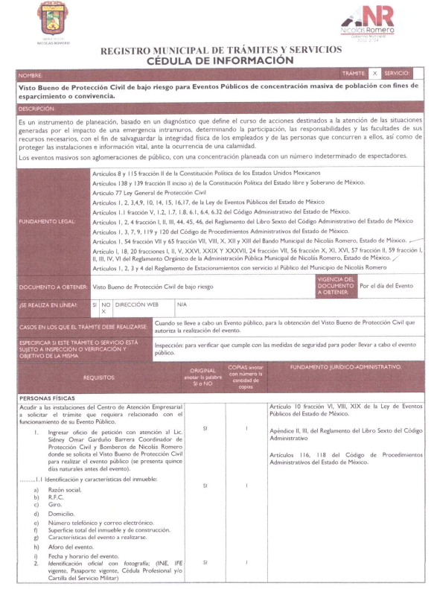

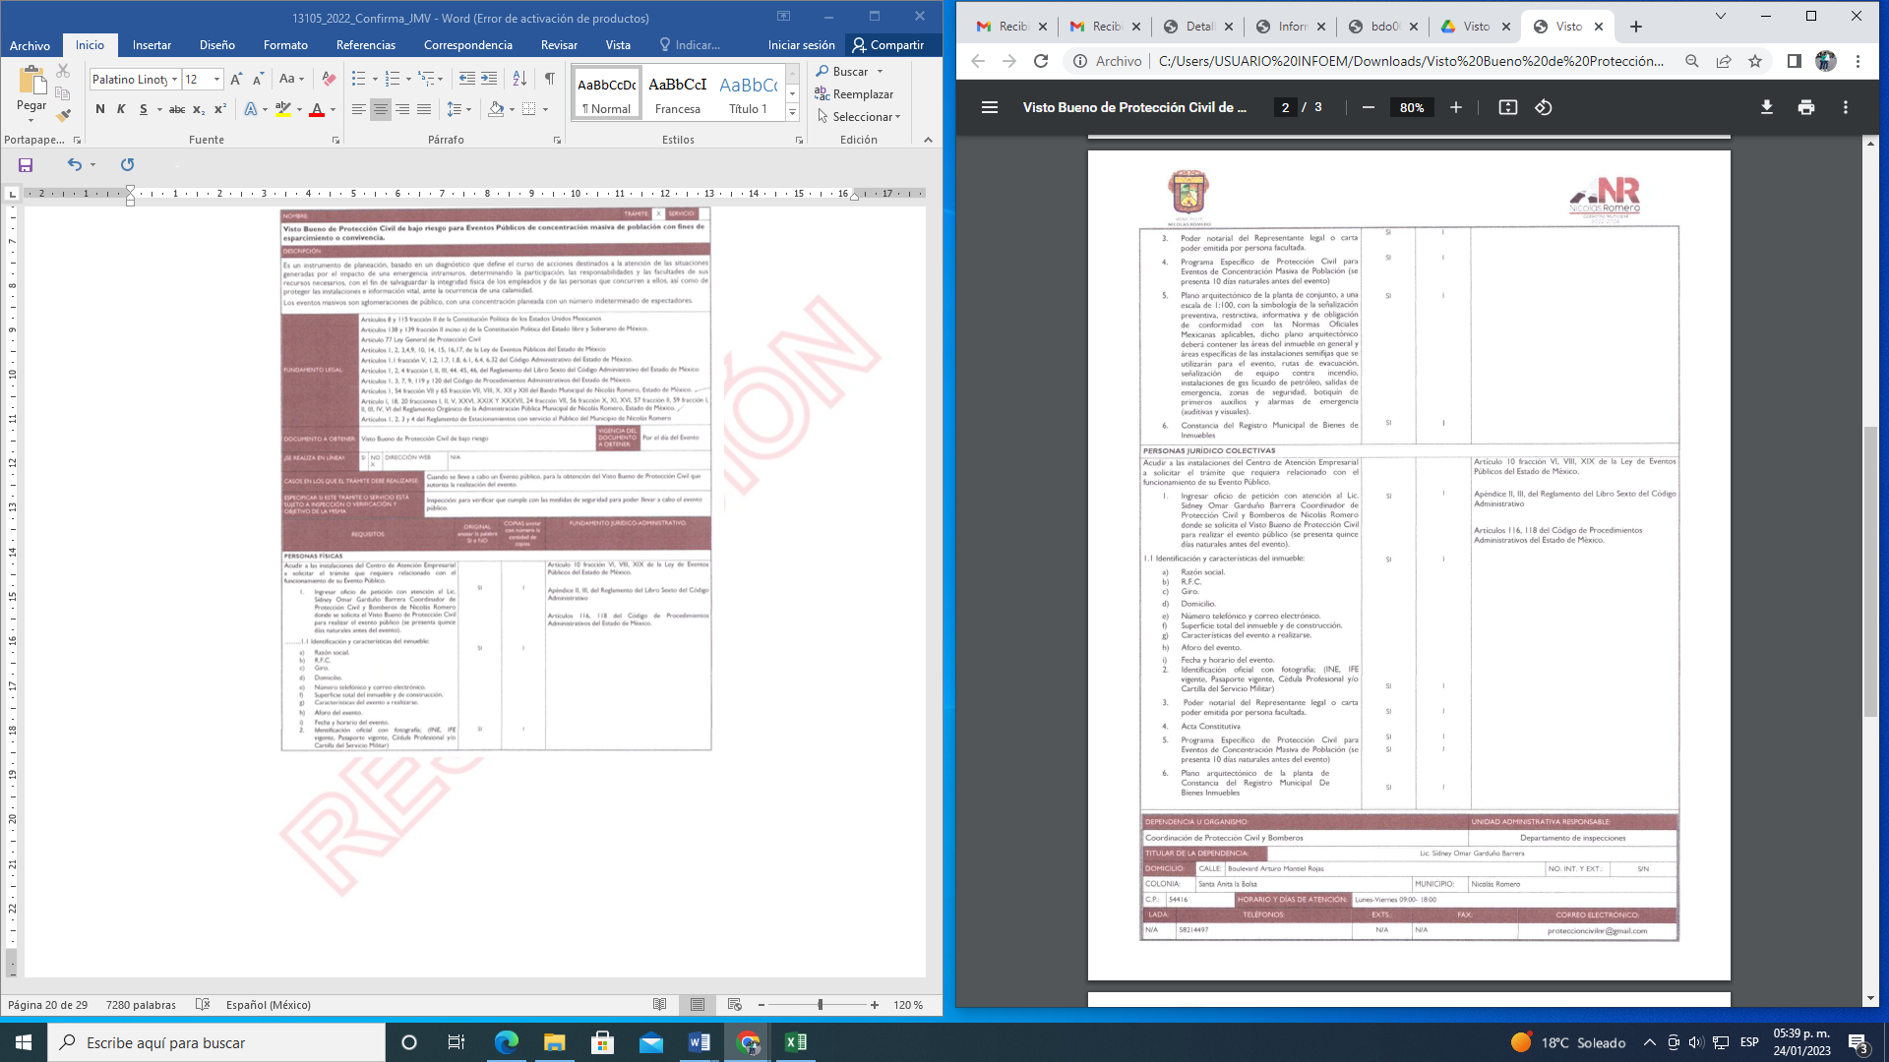
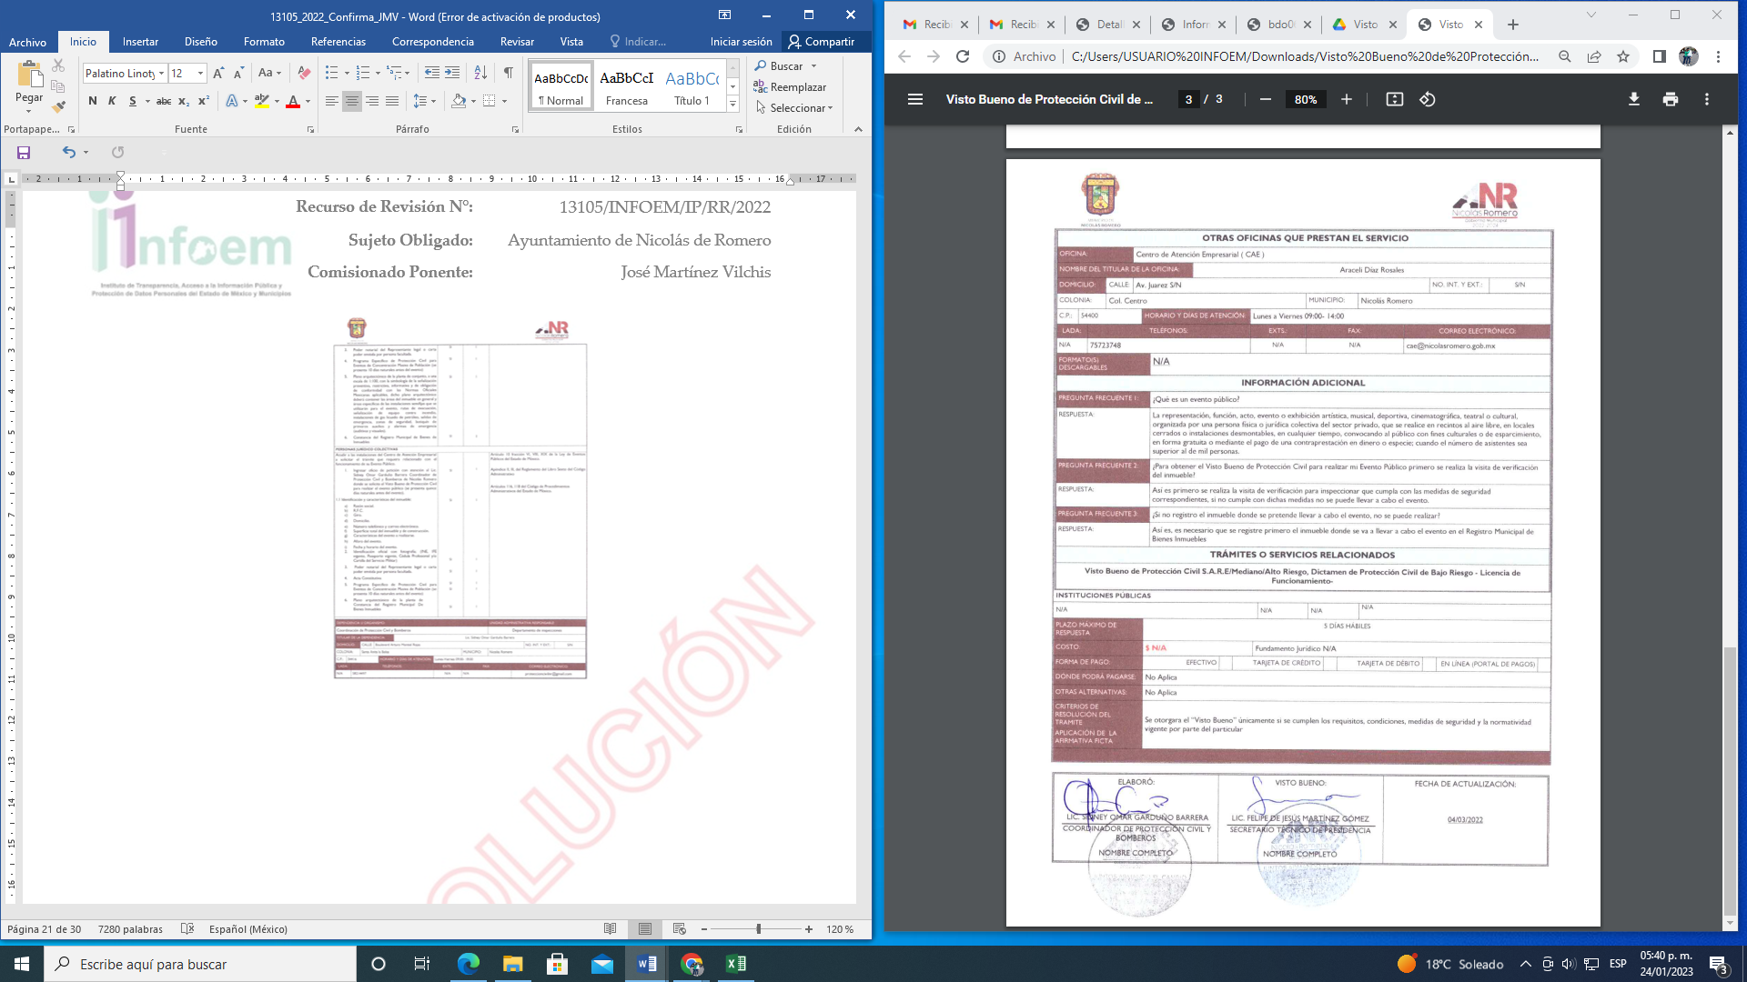

En relación con la página electrónica señalada https://drive.google.com/file/d/1Y-du7qVRupi4ueSERXVpnRoYjarr3M4U/view?usp=sharing, se obtuvo la Cedula de información, Visto Bueno de Protección Civil de Giros S.A.R.E. (Apertura, Revalidación. Cambio de Propietario, Cambio de Giro, Revalidación Extemporánea), signado por quien elaboro y dio Visto Bueno respectivamente, el Coordinador de Protección Civil y Bomberos y el Secretario Técnico de Presidencia; tal y como se advierte a continuación:

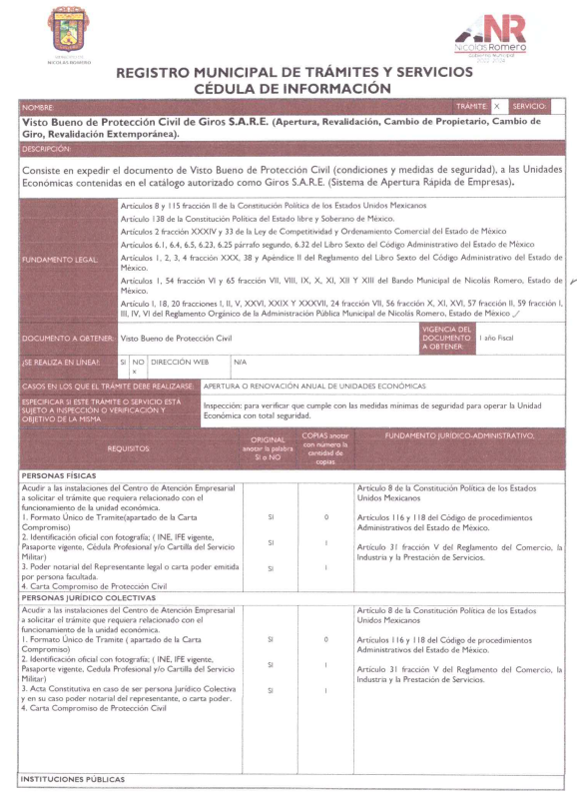

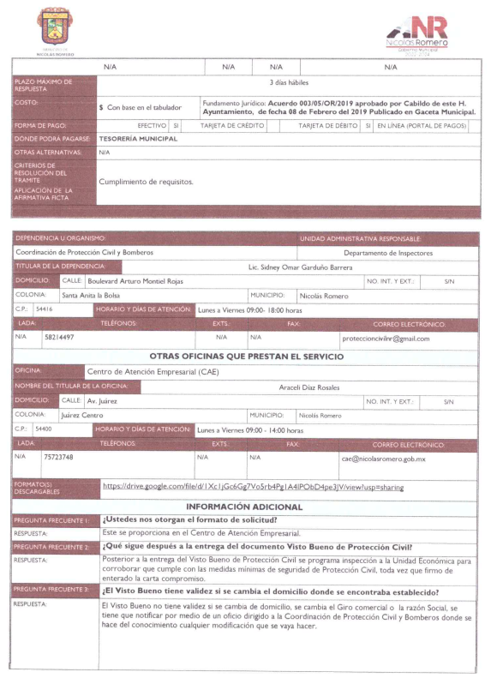
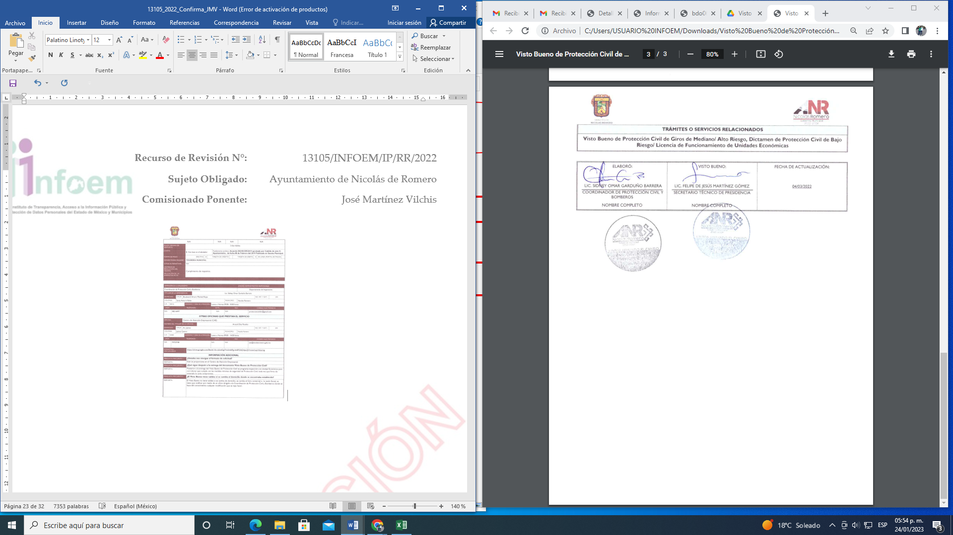

En cuanto a la página electrónica señalada https://drive.google.com/file/d/1gkbfPBvD07GYdlDtHx86NTSdE4C9m_97/view?usp=sharing, se obtuvo la Cedula de información, Visto Bueno de Protección Civil de Giros de Mediano/ Alto Riesgo (Apertura, Revalidación. Cambio de Propietario, Cambio de Giro, Revalidación Extemporánea), signado por quien elaboro y dio Visto Bueno respectivamente, el Coordinador de Protección Civil y Bomberos y el Secretario Técnico de Presidencia; tal y como se advierte a continuación:

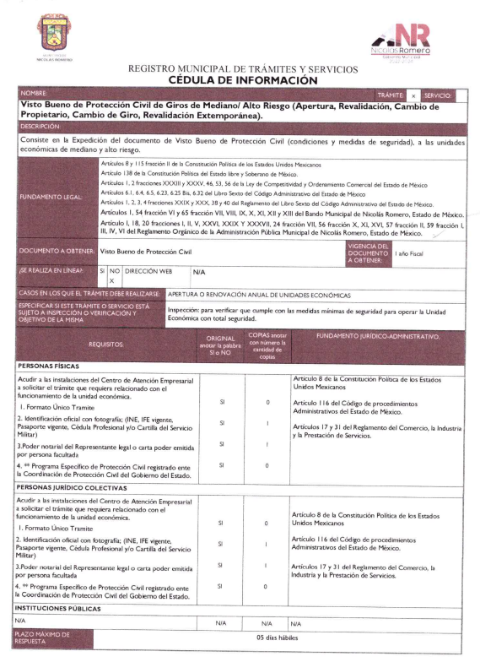
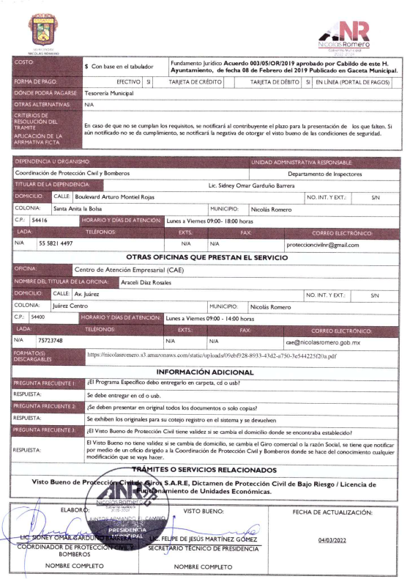

De las imágenes previamente plasmadas dentro de las cédulas de información del Registro Municipal de Trámites, remitidas por el Sujeto Obligado, se advierte la información que deberá llevarse a cabo de acuerdo al giro, en las cuales se describen el tipo del evento, la vigencia del evento, los tramites que deberán efectuarse, así como los requisitos para poder realizarse y el fundamento jurídico administrativo (Reglamento de Comercio, la Industria y la Prestación de servicios), las dependencias municipales a las que tienen que acudir, indicando el domicilio, lugar, números de teléfonos y horarios para su atención, por lo que en tales circunstancias el Coordinador Municipal de Protección Civil y Bomberos, de acuerdo a sus funciones señaló la información correspondiente a lo solicitado por la particular, respecto de los establecimientos señalados en la solicitud de información.

Bajo este contexto, se precisa que los Sujetos Obligados no están constreñidos a generar documentos “ad hoc”, robustece lo anterior el criterio 03/17 del Instituto Nacional de Transparencia, Acceso a la Información y Protección de Datos Personales, que dispone a la literalidad lo siguiente:

“NO EXISTE OBLIGACIÓN DE ELABORAR DOCUMENTOS AD HOC PARA ATENDER LAS SOLICITUDES DE ACCESO A LA INFORMACIÓN.
Los artículos 129 de la Ley General de Transparencia y Acceso a la Información Pública y 130, párrafo cuarto, de la Ley Federal de Transparencia y Acceso a la Información Pública, señalan que los sujetos obligados deberán otorgar acceso a los documentos que se encuentren en sus archivos o que estén obligados a documentar, de acuerdo con sus facultades, competencias o funciones, conforme a las características físicas de la información o del lugar donde se encuentre. Por lo anterior, los sujetos obligados deben garantizar el derecho de acceso a la información del particular, proporcionando la información con la que cuentan en el formato en que la misma obre en sus archivos; sin necesidad de elaborar documentos ad hoc para atender las solicitudes de información.
Resoluciones:
RRA 0050/16. Instituto Nacional para la Evaluación de la Educación. 13 julio de 2016. Por unanimidad. Comisionado Ponente: Francisco Javier Acuña Llamas.
RRA 0310/16. Instituto Nacional de Transparencia, Acceso a la Información y Protección de Datos Personales. 10 de agosto de 2016. Por unanimidad. Comisionada Ponente. Areli Cano Guadiana.
RRA 1889/16. Secretaría de Hacienda y Crédito Público. 05 de octubre de 2016. Por unanimidad. Comisionada Ponente. Ximena Puente de la Mora” [Sic]

No se omite comentar que, al haber existido un pronunciamiento por parte del Sujeto Obligado, a fin de dar respuesta a la solicitud planteada, este Instituto no está facultado para manifestarse sobre la veracidad de la información proporcionada, pues este Órgano Garante, conforme al artículo 36 de la Ley de la Materia, no se encuentra facultado para pronunciarse acerca de la autenticidad de dicho pronunciamiento.
Sirve de sustento a lo anterior, el criterio 31/10 emitido por el entonces Instituto Federal de Acceso a la Información y Protección de Datos, ahora Instituto Nacional de Transparencia, Acceso a la Información y Protección de Datos Personales (INAI), el cual refiere:
“EL INSTITUTO FEDERAL DE ACCESO A LA INFORMACIÓN Y PROTECCIÓN DE DATOS NO CUENTA CON FACULTADES PARA PRONUNCIARSE RESPECTO DE LA VERACIDAD DE LOS DOCUMENTOS PROPORCIONADOS POR LOS SUJETOS OBLIGADOS.
El Instituto Federal de Acceso a la Información y Protección de Datos es un órgano de la Administración Pública Federal con autonomía operativa, presupuestaria y de decisión, encargado de promover y difundir el ejercicio del derecho de acceso a la información; resolver sobre la negativa de las solicitudes de acceso a la información; y proteger los datos personales en poder de las dependencias y entidades. Sin embargo, no está facultado para pronunciarse sobre la veracidad de la información proporcionada por las autoridades en respuesta a las solicitudes de información que les presentan los particulares, en virtud de que en los artículos 49 y 50 de la Ley Federal de Transparencia y Acceso a la Información Pública Gubernamental no se prevé una causal que permita al Instituto Federal de Acceso a la Información y Protección de Datos conocer, vía recurso revisión, al respecto.
Expedientes:
- 2440/07 Comisión Federal de Electricidad - Alonso Lujambio Irazábal
- 0113/09 Instituto de Seguridad y Servicios Sociales de los Trabajadores del Estado – Alonso Lujambio Irazábal
- 1624/09 Instituto Nacional para la Educación de los Adultos - María Marván Laborde
- 2395/09 Secretaría de Economía - María Marván Laborde
- 0837/10 Administración Portuaria Integral de Veracruz, S.A. de C.V. – María Marván Laborde” [Sic]

Derivado de la respuesta emitida por el Sujeto Obligado, la Recurrente, interpuso el presente recurso de revisión, señalando sustancialmente en su medio de impugnación, lo siguiente:

“la unidad de transparencia tiene la obligación de turnar a las áreas correspondientes, para así poder dar contestación a la solicitud de información, en dado caso que la Coordinación Municipal de Protección Civil y Bomberos sea un organismo descentralizado me tendrían que enviar los medios necesarios para que de ese modo yo me pueda dirigir al área correspondiente.” (Sic).

Por otra parte, en etapa de manifestaciones, el Sujeto Obligado rindió su informe justificado, en el cual ratificó la respuesta primigenia, señalando nuevamente las ligas electrónicas en las cuales deriva la información requerida por la Recurrente.

En virtud de lo anterior, este Órgano Garante arriba a la conclusión de que la respuesta primigenia del Sujeto Obligado se encuentra dotada de los principios de congruencia y exhaustividad, los cuales a toda luz garantizan el derecho de acceso a la información pública. Robustece lo anterior el criterio 02/17 del Instituto Nacional de Transparencia, Acceso a la Información y Protección de Datos Personales que dispone a la literalidad lo siguiente:

“CONGRUENCIA Y EXHAUSTIVIDAD. SUS ALCANCES PARA GARANTIZAR EL DERECHO DE ACCESO A LA INFORMACIÓN.
De conformidad con el artículo 3 de la Ley Federal de Procedimiento Administrativo, de aplicación supletoria a la Ley Federal de Transparencia y Acceso a la Información Pública, en términos de su artículo 7; todo acto administrativo debe cumplir con los principios de congruencia y exhaustividad. Para el efectivo ejercicio del derecho de acceso a la información, la congruencia implica que exista concordancia entre el requerimiento formulado por el particular y la respuesta proporcionada por el sujeto obligado; mientras que la exhaustividad significa que dicha respuesta se refiera expresamente a cada uno de los puntos solicitados. Por lo anterior, los sujetos obligados cumplirán con los principios de congruencia y exhaustividad, cuando las respuestas que emitan guarden una relación lógica con lo solicitado y atiendan de manera puntual y expresa, cada uno de los contenidos de información.
Expedientes:
- RRA 0003/16 Comisión Nacional de las Zonas Áridas. 29 de junio de 2016. Por unanimidad. Comisionado Ponente Oscar Mauricio Guerra Ford.
- RRA 0100/16. Sindicato Nacional de Trabajadores de la Educación. 13 de julio de 2016. Por unanimidad. Comisionada Ponente Areli Cano Guadiana.
- RRA 1419/16 Secretaría de Educación Pública. 14 de septiembre de 2016. Por unanimidad. Comisionado Ponente Rosendoevgueni Monterrey Chepov.” [Sic]

Con base en lo anteriormente expuesto, se concluye que la respuesta del Sujeto Obligado colmó el derecho de acceso a la información ejercido por la particular.

Así, en mérito de lo expuesto en líneas anteriores resultan infundadas las razones o motivos de inconformidad que arguye la Recurrente, por ello con fundamento en el artículo 186, fracción II, de la Ley de Transparencia y Acceso a la Información Pública del Estado de México y Municipios, se CONFIRMA la respuesta a la solicitud de información pública 00151/NICOROM/2022, que han sido materia del presente fallo.

Por lo antes expuesto y fundado es de resolverse y,

SE RESUELVE

PRIMERO. Se CONFIRMA la respuesta del Sujeto Obligado a la solicitud de información 00151/NICOROM/2022, por resultar infundadas las razones o motivos de inconformidad hechos valer por la Recurrente, en términos del Considerando CUARTO de esta resolución.

SEGUNDO. NOTIFÍQUESE la presente resolución, vía Sistema de Acceso a la Información Mexiquense (SAIMEX), al Titular de la Unidad de Transparencia del Sujeto Obligado.

TERCERO. NOTIFÍQUESE a la Recurrente la presente resolución a través del Sistema de Acceso a la Información Mexiquense (SAIMEX), y hágase del conocimiento, que de conformidad con lo establecido en el artículo 196, de la Ley de Transparencia y Acceso a la Información Pública del Estado de México y Municipios, podrá promover el Juicio de Amparo en los términos de las leyes aplicables.

ASÍ LO RESUELVE, POR UNANIMIDAD DE VOTOS, EL PLENO DEL INSTITUTO DE TRANSPARENCIA, ACCESO A LA INFORMACIÓN PÚBLICA Y PROTECCIÓN DE DATOS PERSONALES DEL ESTADO DE MÉXICO Y MUNICIPIOS, CONFORMADO POR LOS COMISIONADOS JOSÉ MARTÍNEZ VILCHIS, MARÍA DEL ROSARIO MEJÍA AYALA, SHARON CRISTINA MORALES MARTÍNEZ, LUIS GUSTAVO PARRA NORIEGA Y GUADALUPE RAMIREZ PEÑA; EN LA QUINTA SESIÓN ORDINARIA CELEBRADA EL NUEVE DE FEBRO DOS MIL VEINTITRÉS, ANTE EL SECRETARIO TÉCNICO DEL PLENO ALEXIS TAPIA RAMÍREZ.----------------------------------------------------------------------------------------------------------------------------------------------------------------------------------------------------------------------- -----------------------------------------
-------------------------------------------------------------------------------------------------------------------
-------------------------------------------------------------------------------------------------------------------

JMV/CCR/bpac

IMPROCEDENCIA Y SOBRESEIMIENTO EN EL JUICIO DE AMPARO. LAS CAUSAS PREVISTAS EN LOS ARTÍCULOS 73 Y 74 DE LA LEY DE LA MATERIA, RESPECTIVAMENTE, NO SON INCOMPATIBLES CON EL ARTÍCULO 25.1 DE LA CONVENCIÓN AMERICANA SOBRE DERECHOS HUMANOS. Del examen de compatibilidad de los artículos 73 y 74 de la Ley de Amparo con el artículo 25.1 de la Convención Americana sobre Derechos Humanos no se advierte que el derecho interno desatienda los estándares que pretenden proteger los derechos humanos en dicho tratado, por regular causas de improcedencia y sobreseimiento que impiden abordar el estudio de fondo del asunto en el juicio de amparo, en virtud de que el propósito de condicionar el acceso a los tribunales para evitar un sobrecargo de casos sin mérito, es en sí legítimo, por lo que esa compatibilidad, en cuanto a los requisitos para la admisibilidad de los recursos dependerá, en principio, de los siguientes criterios: no pueden ser irracionales ni de tal naturaleza que despojen al derecho de su esencia, ni discriminatorios y, en el caso, la razonabilidad de esas causas se justifica por la viabilidad de que una eventual sentencia concesoria tenga un ámbito de protección concreto y no entre en conflicto con el orden jurídico, no son de tal naturaleza que despojen al derecho de su esencia ni tampoco son discriminatorias, pues no existe alguna condicionante para su aplicabilidad, en función de cuestiones personales o particulares del quejoso. Por tanto, las indicadas causas de improcedencia y sobreseimiento no son incompatibles con el citado precepto 25.1, pues no impiden decidir sencilla, rápida y efectivamente sobre los derechos fundamentales reclamados como violados dentro del juicio de garantías.

